1. **Приглашаем коллег в проект кроме ветки master (ТИМЛИД)**

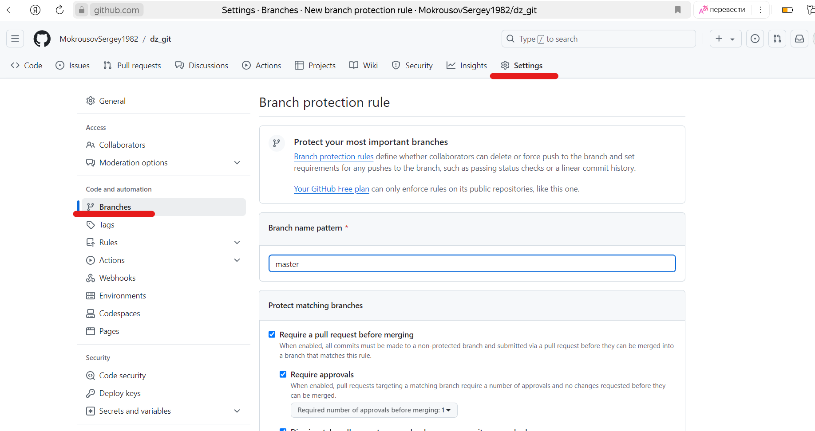

**2. Добавляем коллег (ТИМЛИД)**

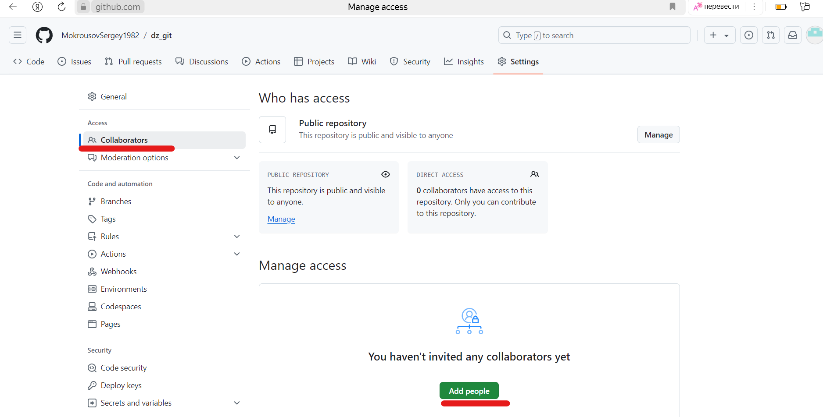

**3. Выбираем имя (ТИМЛИД)**

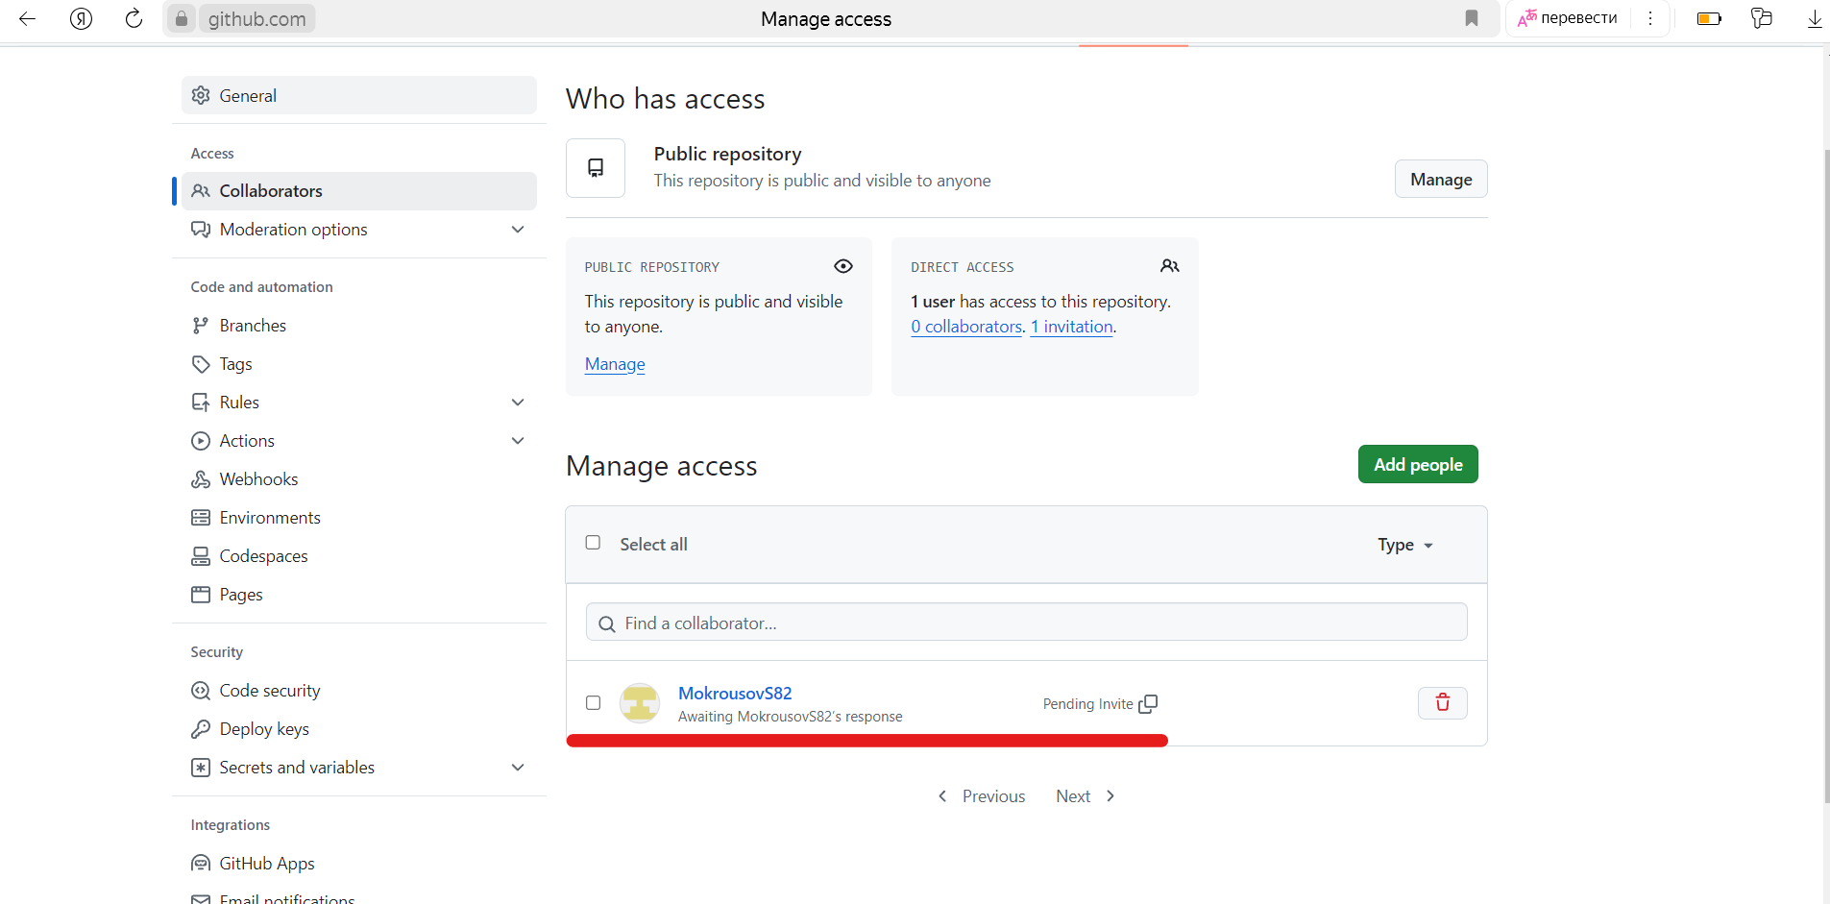

**4. Принимаем приглашение (разработчик)**

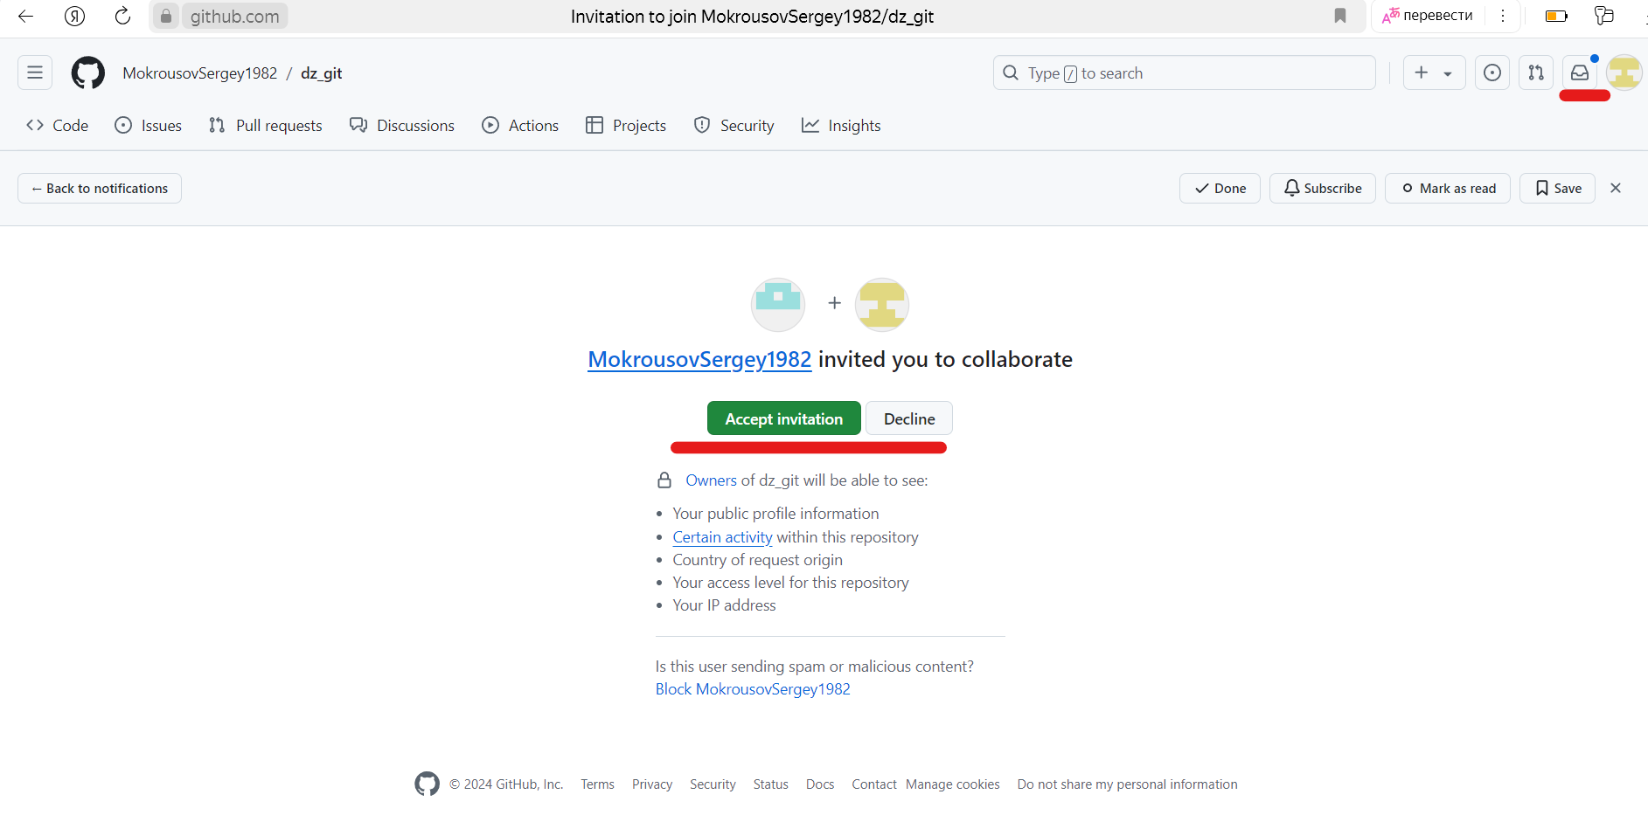

**5. Добавление задания и его описание (ТИМЛИД)**

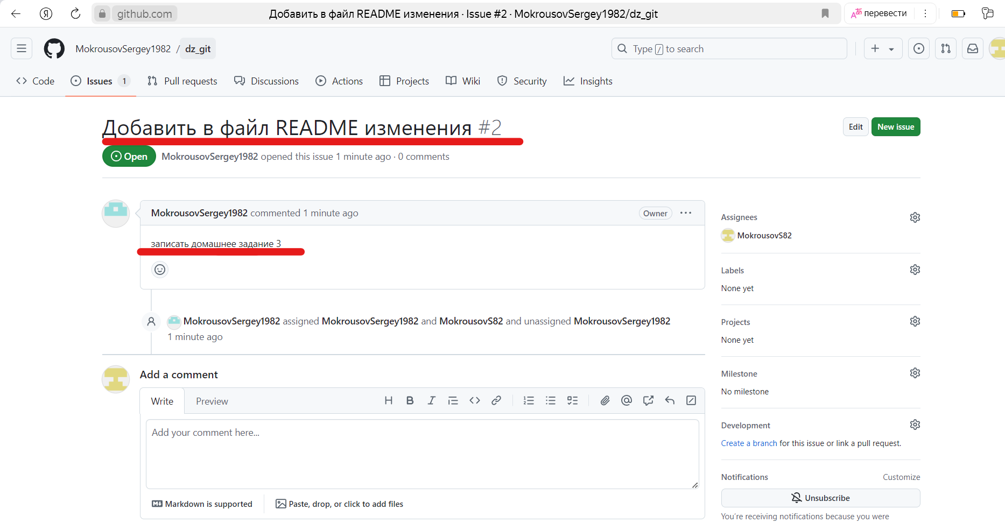

**6. Изменение задачи (разработчик)**

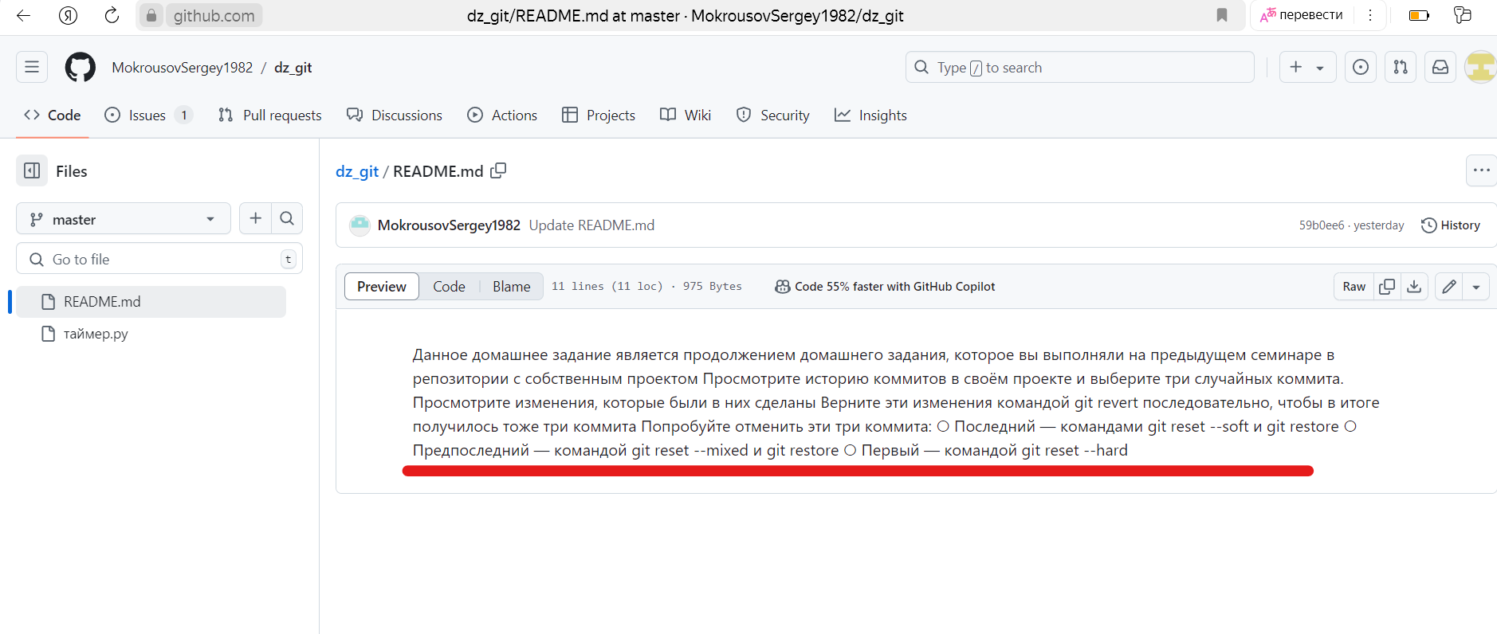

**7. Перевод задачи назад (разработчик)**

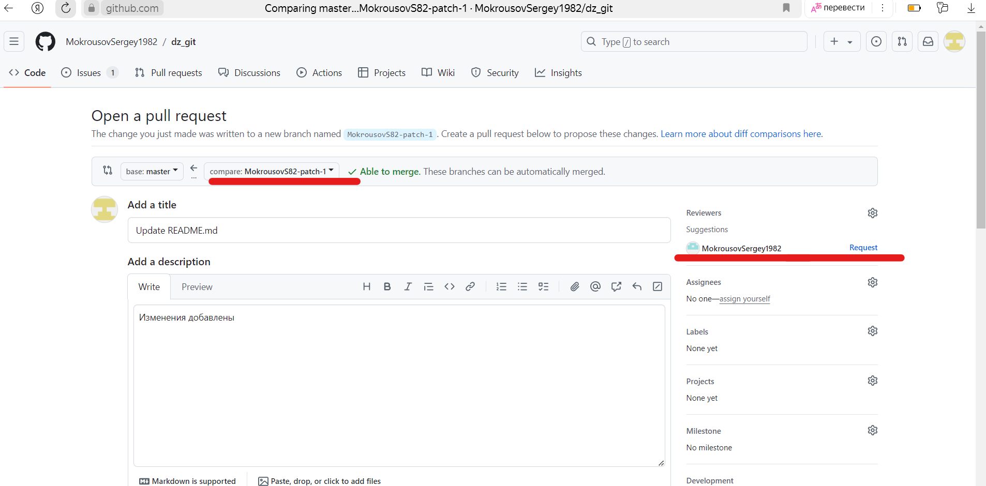

**8. Просмотр изменений (ТИМЛИД)**

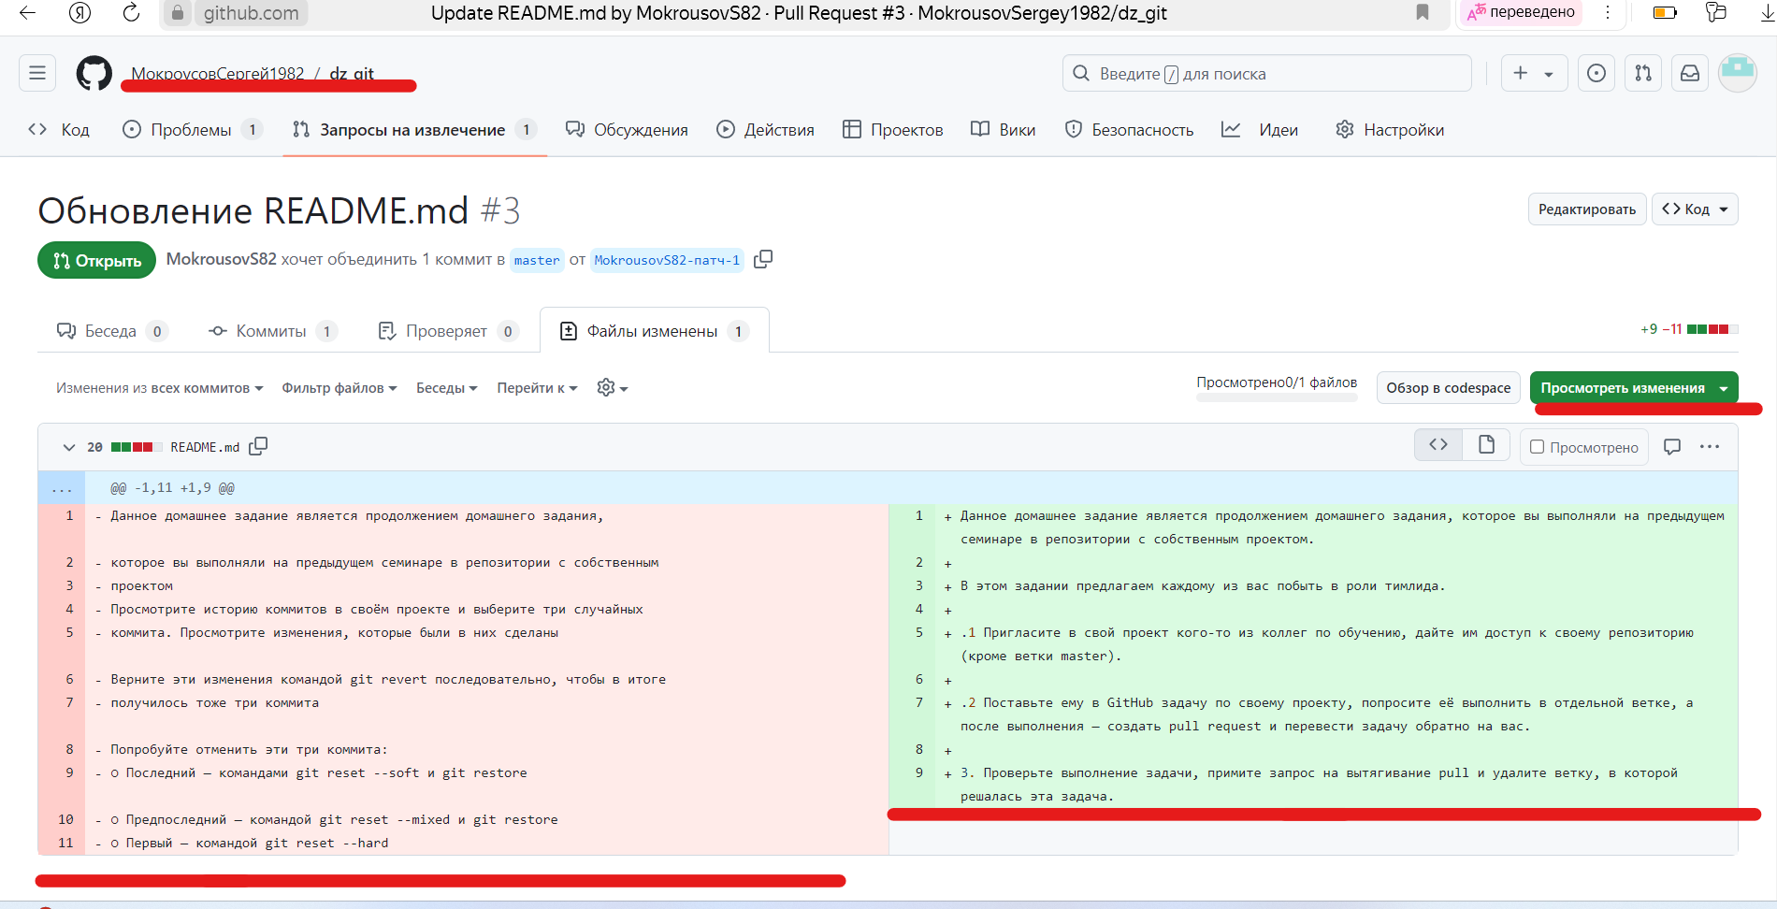

**9. Проверка изменений (ТИМЛИД)**

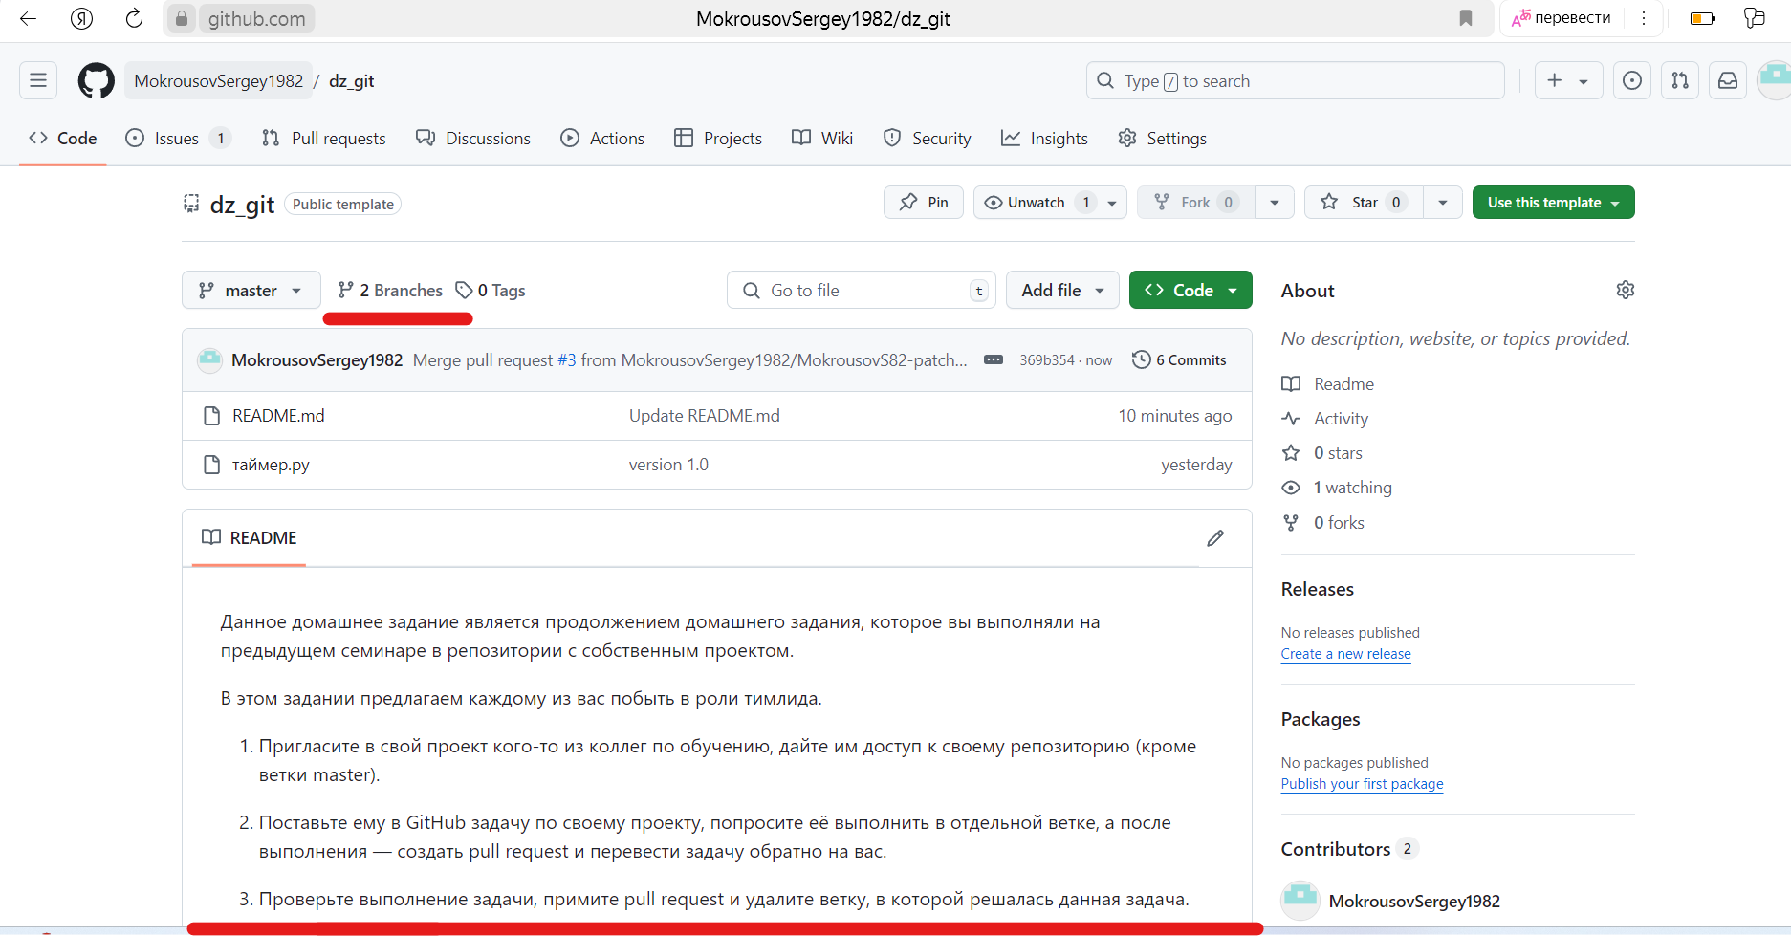

**10. Удаляем ветку (ТИМЛИД)**

